Председатель
Волгодонской городской Думы –
глава города Волгодонска

ПОСТАНОВЛЕНИЕ
от 14.12.2015 № 33
г. Волгодонск

О проведении публичных слушаний по обсуждению проекта решения Волгодонской городской Думы «О внесении
изменений в решение Волгодонской городской Думы от 19.12.2008 №190 «Об утверждении Правил землепользования и застройки муниципального образования городского округа «Город Волгодонск»

В соответствии со статьей 31 Градостроительного кодекса Российской Федерации, Федеральным законом от 06.10.2003 № 131-ФЗ «Об общих принципах организации местного самоуправления в Российской Федерации», на основании решения Волгодонской городской Думы от 06.09.2006 № 100 «Об утверждении Положения «О публичных слушаниях в городе Волгодонске»

ПОСТАНОВЛЯЮ:

1. Провести публичные слушания по обсуждению проекта решения Волгодонской городской Думы «О внесении изменений в решение Волгодонской городской Думы от 19.12.2008 №190 «Об утверждении Правил землепользования и застройки муниципального образования городского округа «Город Волгодонск» (приложение 1).
2. Установить дату проведения публичных слушаний 16 февраля 2016 года в 17.00 часов по адресу: ул. Ленина, 62 (центр общественных организаций).
3. Утвердить состав оргкомитета по проведению публичных слушаний согласно приложению 2.
4. Оргкомитету:
4.1. Провести первое заседание не позднее 5 дней с даты принятия решения.
4.2. Оповестить жителей города о дате, месте и времени проведения публичных слушаний и опубликовать настоящее постановление в бюллетене «Волгодонск официальный» и разместить на официальных сайтах Волгодонской городской Думы и Администрации города Волгодонска в срок не позднее 15 декабря 2015 года.
4.3. Подвести итоги публичных слушаний, подготовить заключение по результатам публичных слушаний, представить председателю Волгодонской городской Думы – главе города Волгодонска.
4.4. Обеспечить опубликование результатов публичных слушаний.
5. Предложить всем заинтересованным лицам направить предложения и замечания по проекту решения Волгодонской городской Думы «О внесении изменений в решение Волгодонской городской Думы от 19.12.2008 №190 «Об утверждении Правил землепользования и застройки муниципального образования городского округа «Город Волгодонск» в комитет по градостроительству и архитектуре Администрации города Волгодонска по адресу: ул. Морская, 66, e-mail: adm_architectura@vlgd61.ru.
6. Постановление вступает в силу со дня его официального опубликования.
7. Контроль за исполнением постановления возложить на главного архитектора города Волгодонска – председателя комитета по градостроительству и архитектуре Администрации города Волгодонска Ю.С.Забазнова.

Председатель
Волгодонской городской Думы –
глава города Волгодонска Л.Г.Ткаченко

Проект постановления вносит
Администрации города
Волгодонска

Приложение 1
к постановлению председателя Волгодонской городской Думы – главы города Волгодонска
от 14.12.2015 № 33

представительный орган
муниципального образования
«Город Волгодонск»
ВОЛГОДОНСКАЯ ГОРОДСКАЯ ДУМА

г. Волгодонск Ростовской области

РЕШЕНИЕ № ____ от _______ 2016 года

О внесении изменений в решение Волгодонской городской Думы от 19.12.2008 №190 «Об утверждении Правил землепользования и застройки муниципального образования городского округа «Город Волгодонск»

В соответствии со статьями 31, 32, 33 Градостроительного кодекса Российской Федерации, статьёй 28 Федерального закона от 06.10.2003 №131-ФЗ «Об общих принципах организации местного самоуправления в Российской Федерации», руководствуясь статьёй 40 Устава муниципального образования «Город Волгодонск», с учетом протоколов заседаний постоянно действующей комиссии по внесению изменений в Правила землепользования и застройки муниципального образования городского округа «Город Волгодонск» от 24.02.2015 № 1, от 17.03.2015 № 2, от 15.06.2015 № 3, от 12.08.2015 № 4, от 22.09.2015 № 5, от 12.11.2015 № 6, протокола публичных слушаний от 16.02.2016 года, Волгодонская городская Дума

РЕШИЛА:

1. Внести в приложение к решению Волгодонской городской Думы от 19.12.2008 №190 «Об утверждении Правил землепользования и застройки муниципального образования городского округа «Город Волгодонск» следующие изменения:
1) изложить приложение 1 в новой редакции (приложение 1);
2) изложить приложение 3 в новой редакции (приложение 2).
2. Настоящее решение вступает в силу со дня его официального опубликования.
3. Контроль за исполнением настоящего решения возложить на постоянную комиссию по строительству, землеустройству, архитектуре (А.В.Бородин) и главного архитектора города Волгодонска – председателя комитета по градостроительству и архитектуре Ю.С. Забазнова.

Председатель
Волгодонской городской Думы –
глава города Волгодонска Л.Г. Ткаченко

Проект вносит
Администрация города Волгодонска
Приложение 1 к решению Волгодонской городской Думы от _____ № _____ «О внесении изменений в решение Волгодонской городской Думы от 19.12.2008 №190 «Об утверждении Правил землепользования и застройки
муниципального образования городского округа «Город Волгодонск»
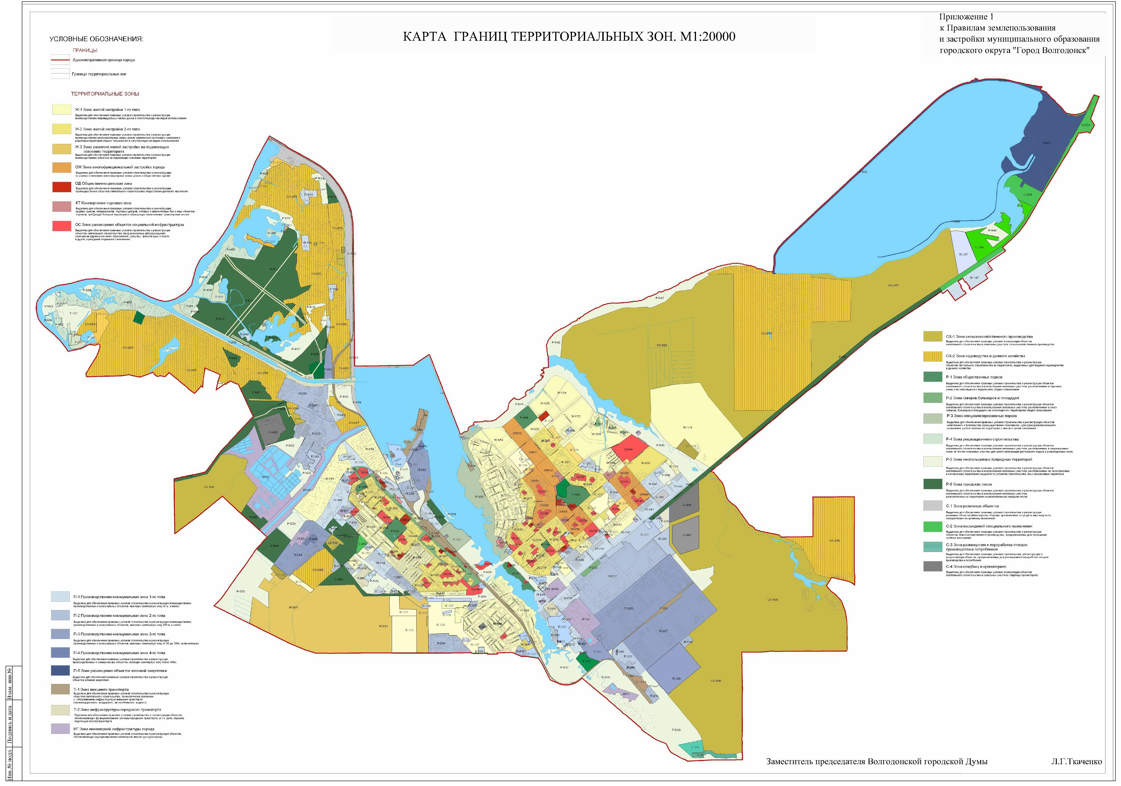
Приложение 2 к решению Волгодонской городской Думы от ______ № ___ «О внесении изменений в решение Волгодонской городской Думы от 19.12.2008 №190 «Об утверждении Правил землепользования и застройки муниципального образования городского округа «Город Волгодонск»

«Приложение 3 к решению Волгодонской городской Думы от 19.12.2008 № 190 «Об утверждении Правил землепользования и застройки муниципального образования городского округа «Город Волгодонск»

Перечень
территориальных зон муниципального образования «Город Волгодонск»

1. Жилые зоны:
1.1. Ж-1 Зона жилой застройки первого типа (порядковые номера от Ж-1/01 до Ж-1/30, Ж-1/35).
1.2. Ж-2 Зона жилой застройки второго типа (порядковые номера от Ж-2/01 до Ж-2/34).

1.3. Ж-3 Зона развития жилой застройки на подлежащих освоению территориях (порядковый номер Ж-3/01).
2. Общественно-деловые зоны:
2.1. ОЖ Зона многофункциональной застройки (порядковые номера от ОЖ/01 до ОЖ/12).
2.2. ОД Зона общественно-деловой застройки (порядковые номера от ОД/01 до ОД/14).
2.3. КТ Зона коммерческой (торговой) застройки (порядковые номера от КТ/01 до КТ/14).
2.4. ОС Зона размещения объектов социальной сферы (порядковые номера от ОС/01 до ОС/45).
3. Производственно-коммунальные зоны:
3.1. П-1 Производственно-коммунальная зона первого типа (порядковые номера от П-1/02 до П-1/62, П-1/01 присоединена к Р-4/01).
3.2. П-2 Производственно-коммунальная зона второго типа (порядковые номера от П-2/01 до П-2/03, от П-2/05 до П-2/21).
Примечание: зона П-2/04 присоединена к зоне Т-1/05.
3.3. П-3 Производственно-коммунальная зона третьего типа (порядковые номера от П-3/01 до П-3/09).
3.4. П-4 Производственно-коммунальная зона четвёртого типа (порядковые номера от П-4/01 до П-4/03).
3.5. П-5 Зона размещения объектов атомной энергетики (порядковый номер П-5/01).
4. Зоны инженерной и транспортной инфраструктур:
4.1. Т-1 Зона внешнего транспорта (порядковые номера от Т-1/01 до Т-1/08).
4.2. Т-2 Зона инфраструктуры городского транспорта (порядковые номера от Т-2/01 до Т-2/03).
4.3. ИГ Зона инженерной инфраструктуры города (порядковые номера от ИГ/01 до ИГ/15).
5. Зоны сельскохозяйственного использования:
5.1. СХ-1 Зона сельскохозяйственного производства (порядковые номера от СХ-1/01 до СХ-1/10).
5.2. СХ-2 Зона садоводства и дачного хозяйства (порядковые номера от СХ-2/01 до СХ-2/14).
6. Зоны рекреационного назначения и особо охраняемых территорий:
6.1. Р-1 Зона общественных парков (порядковые номера от Р-1/01 до Р-1/06).
6.2. Р-2 Зона скверов, бульваров и площадей (порядковые номера от Р-2/01 до Р-2/02).
6.3. Р-3 Зона специализированных парков (порядковые номера от Р-3/01 до Р-3/02).
6.4. Р-4 Зона рекреационного строительства (порядковые номера от Р-4/01 до Р-4/10).
6.5. Р-5 Зона неиспользуемых природных территорий (порядковые номера от Р-5/01 до Р-5/11, Р-5/13 до Р-5/17, от Р-5/19 до Р-5/32, от Р-5/34 до Р-5/35, от Р-5/37 до Р-5/47).
Примечание: зона Р-5/18 переведена в зону Р-6/09; зона Р-5/33 переведена в зону Ж-1/28; зона Р-5/36 переведена в зону П-1/62, Р-6/16 переведена в Р-5/46, зона Р-5/12 присоединена к зоне Р-4/07.
6.6. Р-6 Зона городских лесов (порядковые номера от Р-6/01 до Р-6/19).
Примечание: зона Р-6/16 переведена в Р-5/46, зона СХ-1/08 переведена в зону лесов Р-6/16.
7. Зоны специального назначения:
7.1. С-1 Зона режимных объектов (порядковые номера от С-1/01 до С-1/04).
7.2. С-2 Зона насаждений специального назначения (порядковые номера от С-2/01 до С-2/03).
7.3. С-3 Зона размещения и переработки отходов производства и потребления (порядковый номер С-3/01).
7.4. С-4 Зона кладбищ и крематориев (порядковые номера от С-4/01 до С-4/05).»

Заместитель председателя
Волгодонской городской Думы И.В. Батлуков

Приложение 2
к постановлению председателя Волгодонской городской Думы – главы города Волгодонска
от 14.12.2015 № 33

СОСТАВ
оргкомитета для организации и проведения публичных слушаний по
вопросам предоставления разрешений на отклонение от предельных параметров разрешенного строительства, реконструкции объектов капитального строительства

Багин В.Н. | - генеральный директор ООО «Архпроект» (по согласованию)
Божко В.Г. | - директор муниципального автономного учреждения муниципального образования «Город Волгодонск» «Многофункциональный центр предоставления государственных и муниципальных услуг»
Забазнов Ю.С. | - главный архитектор города Волгодонска - председатель комитета по градостроительству и архитектуре Администрации города Волгодонска
Поманисочка Е.В. | - ведущий специалист сектора землеустройства и инженерного обеспечения комитета по градостроительству и архитектуре Администрации города Волгодонска
Прошкина О.В. | - заместитель председателя комитета по градостроительству и архитектуре Администрации города Волгодонска
Требунская В.И. | - специалист отдела земельных отношений Комитета по управлению имуществом города Волгодонска

